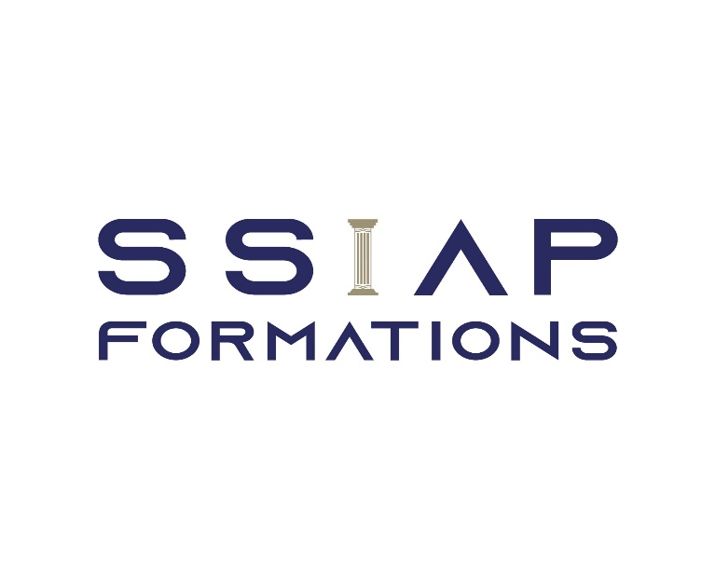

FORMULAIRE DE RECLAMATION |  |  |  |  | N°
Ce présent formulaire de réclamation permet de traiter les difficultés rencontrées par les parties prenantes, des réclamations exprimées par ces dernières et des aléas survenus en cours de prestation.
Date : |  |  | 12/01/2022
Nom et prénom du réclamant :
(éventuellement : société et fonction occupée).

Intitulé de la formation suivie par le réclamant :
Objet précis de la réclamation :
Description explicite de la réclamation (dysfonctionnement identifié, date, lieu, intervenants, conditions éventuelles de survenue du dysfocntionnement, etc.)
Intervenants éventuellement concernés par la réclamation (personnes physiques ou morales autres que SSIAP FORMATIONS)
Fait à le :
Nom Prénom et signature du réclamant :

